**校本课程：**

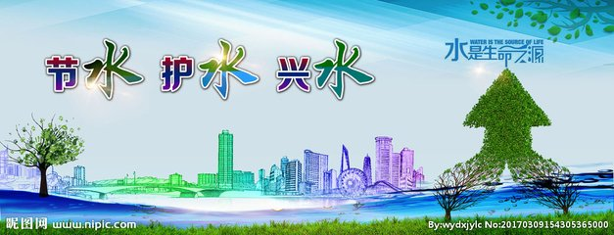

**常 州 市 新 北 区 飞 龙 实 验 小 学**

**目 录**

**第一课：我国水资源现状**

第二课：我国水资源的分布现状

第三课：水资源污染严重

# 第四课：2017年我国水资源现状及污染状况分析

第五课：有关水的数字

第六课：自来水的由来

第七课：水是如何被污染的

第八课：下层的城市

第九课：我们该喝怎样的水

第十课：节水的常识和意识

**第一课：我国水资源现状**

我国是一个干旱、缺水严重的国家。淡水资源总量为28000亿立方米，占全球水资源的6％，仅决于巴西、俄罗斯和加拿大，居世界第四位，但人均只有2200立方米，仅为世界平均水平的1／4、美国的1／5，在世界上名列第121位，是全球13个人均水资源最贫乏的国家之一。3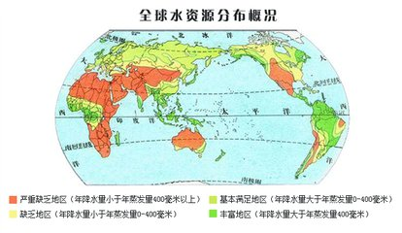

　　扣除难以利用的洪水径流和散布在偏远地区的地下水资源后，我国现实可利用的淡水资源量则更少，仅为11000亿立方米左右，人均可利用水资源量约为900立方米，并且其分布极不均衡。到20世纪末，全国600多座城市中，已有400多个城市存在供水不足问题，其中比较严重的缺水城市达110个，全国城市缺水总量为60亿立方米。

　　据监测，目前全国多数城市地下水都受到一定程度的点状和面状污染，且有逐年加重的趋势。日趋严重的水污染不仅降低了水体的使用功能，更进一步加剧了水资源短缺的矛盾，给我国正在实施的可持续发展战略带来了严重影响，而且还严重威胁到城市居民的饮水安全和人民群众的健康。

　　水利部预测，2030年中国人口将达到16亿，届时人均水资源量仅有1750立方米。在充分考虑节水的情况下，预计用水总量为7000亿至8000亿立方米，要求供水能力比现在增长1300亿至2300亿立方米，全国实际可利用水资源量接近合理利用水量上限，水资源开发难度极大。

　　1．上文从哪些方面指出我国严重缺水?

　　答：①人均淡水占有量；②可利用淡水资源量；③_水污染问题。

　　2．请你说说作者写本文的目的是什么?

　　答：告诉人们要节约用水。

　　3．本文主要用了哪些说明方法?请举出一例说明。

　　答：列数字。

　　4．你知道哪些节水方法?请写出两种。

　　答：略。

|  |
| --- |
| 第二课：我国水资源的分布现状 |
| 中国水资源总量为2.8万亿立方米。其中地表水2.7万亿立方米，地下水0.83万亿立方米，由于地表水与地下水相互转换、互为补给，扣除两者重复计算量0.73万亿立方米，与河川径流不重复的地下水资源量约为0.1万亿立方米。按照国际公认的标准，人均水资源低于3000立方米为轻度缺水；人均水资源低于2000立方米为中度缺水；人均水资源低于1000立方米为重度缺水；人均水资源低于500立方米为极度缺水。中国目前有16个省(区、市)人均水资源量(不包括过境水)低于严重缺水线，有6个省、区(宁夏、河北、山东、河南、山西、江苏)人均水资源量低于500立方米，为极度缺水地区。   |  | | --- | |  | | [http://amuseum.cdstm.cn/AMuseum/diqiuziyuan/image/wr0_4_p01s.jpg](javascript:;) |   中国水资源分布的主要特点是：     总量并不丰富，人均占有量更低。中国水资源总量居世界第六位，人均占有量为2240立方米，约为世界人均的1/4，在世界银行连续统计的153个国家中居第88位。     地区分布不均，水土资源不相匹配。长江流域及其以南地区国土面积只占全国的36.5%，其水资源量占全国的81%；淮河流域及其以北地区的国土面积占全国的63.5%，其水资源量仅占全国水资源总量的19%。     年内年际分配不匀，旱涝灾害频繁。大部分地区年内连续四个月降水量占全年的70%以上，连续丰水或连续枯水较为常见。 |

第三课：水资源污染严重

目前中国饮用水质量让人堪忧。权威数据显示，全国城市55%的地下水是较差甚至极差的水质，全国有2.98亿农村居民的饮用水不安全，20%城市居民的饮用水水源地不达标，水源污染已危及到整个社会水环境安全和每个人的饮用水安全。环保部有这样一组数据：现今，我国水污染物的排放总量仍然是巨大的。化学需氧量的排放量大概在2400万吨左右，氨氮的排放量大体在245万吨左右这个排放量远远超过了目前的环境容量，有专家测算，这些总量必须要削减30%-50%，我们的水环境才会有根本性的改变。

一、2004年5月 沱江高浓度氨氮废水污染

 四川化工股份有限公司第二化肥厂将大量高浓度氨氮废水排入沱江支流毗河，导致沱江严重污染，氨氮超标竟然有50倍之多，影响百万人停水近4周。造成当地纯净水销售一空，从宜宾、成都调消防车来送水依然无法供应居民日常用水。从都江堰、三岔湖紧急调水稀释2000吨氨氮但为时已晚，专家表示沱江的生态至少要5年才能恢复。

二、2005年11月 松花江苯污染

 2005年11月中石油吉林石化分公司双苯厂发生爆炸事故造成松花江水体严重污染，截至同年11月14日，共造成5人死亡、1人失踪，近70人受伤。爆炸发生后，约100吨苯类物质（苯、硝基苯等）流入松花江，造成了江水严重污染，沿岸数百万居民的生活受到影响。

三、2005年12月 广东北江镉污染

 2005年12月15日，环保部门在常规水质监测中发现广东北江韶关段镉严重超标。12月18日凌晨，省环保局经过排查确认是韶关冶炼厂设备检修期间违法超标排放含镉废水所致，北江下游韶关、清远、英德三个城市的饮用水受到威胁，部分城市自来水供应停止。近千万人的饮水安全和成千上万企业的正常用水收到威胁。

四、2007年5月 太湖蓝藻爆发   
     2007年，太湖蓝藻大规模暴发造成近百万无锡市民生活用水困难。5月29日开始，无锡市城区的大批市民家中自来水水质突然发生变化，并伴有难闻的气味，无法正常饮用。各方监测数据显示，由于入夏以来无锡市区域内的太湖出现50年以来zui低水位，加上天气连续高温少雨，太湖水富营养化较重，诸多因素导致蓝藻提前暴发，影响了自来水水源地水质。此次污染导致无锡市各大超市纯净水供不应求，无锡街头零售的桶装纯净水也出现较大价格波动。

 五、2010年7月 紫金矿业

2010年7月福建紫金矿业厂因连续降雨造成厂区溶液池区底部黏土层掏空，污水池防渗膜多处开裂渗漏，由此发生铜酸水渗漏事故。事故造成汀江部分水域严重污染，紫金矿业直至12日才发布公告，瞒bao事故9天，导致汀江部分河段污染及大量网箱养鱼死亡。

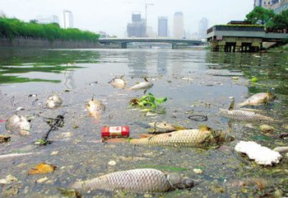

六、2011年6月云南曲靖铬渣污染

 云南省曲靖市陆良化工公司将总量5000余吨的重毒化工废料铬渣非法丢放，致珠江源头南盘江附近水质遭到铬渣污染；曲靖麒麟区三宝镇、茨营乡、越州镇附近山区以及三宝镇张家营村黑煤沟的一处100立方米左右的积水潭积水遭到铬渣污染。

七、2012年1月广西龙江镉污染事件

2012年1月15日，龙江河的宜州市怀远镇河段水质出现异常，河池市环保局在调查中发现龙江河拉浪电站坝首前200米处，镉含量超《地表水环境质量标准》Ⅲ类标准约80倍。据参与事故处置的专家估算，此次镉污染事件镉泄漏量约20吨。专家称，由于泄露量之大在国内历次重金属环境污染事件中都是罕见的，此次污染事件波及河段将达到约300公里。因担心饮用水源遭到污染，处于下游的柳州市市民出现恐慌性屯水购水，超市内瓶装水被市民抢购。本次污染事故已锁定两个违法排污嫌疑对象，分别是广西金河矿业股份有限公司和金城江鸿泉立德粉厂。

 八、湖南浏阳镉污染事件

 2003年，湖南省浏阳市镇头镇双桥村通过招商引资引进长沙湘和化工厂，次年4月，该厂未经审批建设了1条炼铟生产线，并长期排放工业废物，在周边形成了大面积的镉污染，进而导致植被大片枯死，部分村民因体内镉超标出现头晕、胸闷、关节疼痛等症状，两名村民因此死亡。2009年7月29日、30日，当地上千名村民因不堪污染之害，围堵镇政府、派chu所。事后，与制造污染有关的企业负责人、政府官员等受到刑事追究、停职等处理。

九、2006 湖南岳阳砷污染事件

2006年9月8日，湖南省岳阳县城饮用水源地新墙河发生水污染事件，砷超标10倍左右，8万居民的饮用水安全受到威胁和影响。zui终经核查发现，污染发生的原因为河流上游3家化工厂的工业污水日常性排放，致使大量高浓度含砷废水流入新墙河。

  十、“有色金属之乡”饮水告急

 2009年有调查报告披露，被称为“有色金属之乡”的湖南，采选、冶炼、化工等企业多分布于湘江流域，由此导致了严重的重金属污染。多年以来，湖南的汞、镉、铬、铅排放量位居全国*位，砷、二氧化硫和化学耗氧量(COD)的排放量居全国前列。湘江流域鱼类大幅减少，数以千亩的农田无法耕种，相当地域的鱼类、粮食、蔬菜不能食用，4000万人口的饮用水安全受到威胁。  “对破坏生态环境的行为，不能手软，不能下不为例。”。

1、上文提到了哪些淡水资源的污染?

2、水资源的污染反映什么问题？

3、会造成哪些危害？

# 第四课：2017年我国水资源现状及污染状况分析

2016年，我国全年水资源总量为32466.4亿立方米，2015年全年水资源总量27962.6亿立方米，全年平均降水量660.8毫米。水资源总量是指降水所形成的地表和地下的产水量，即河川径流量(不包括区外来水量)和降水入渗补给量之和。

2011-2016年我国全年水资源总量

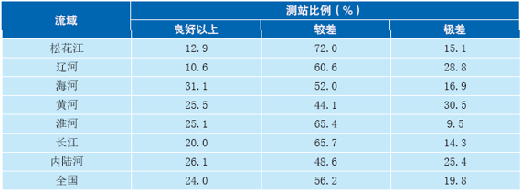

资料来源：水利部

2015年全国总供水量6040.2亿m3，占当年水资源总量的18.6%;2015年全国总供水量6103.2亿m3，占当年水资源总量的21.8%。

2011-2016年我国供水总量统计图

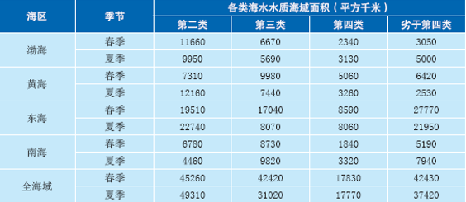

资料来源：水利部

从我国供水结构来看，地表水源供水量4912.4m3，占总供水量的81.3%;地下水源供水量1057.0亿m3，占总供水量的17.5%;其他水源供水量70.8亿m3，占总供水量的1.2%。

2016年我国供水结构图

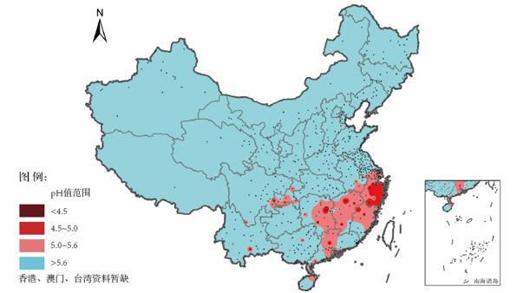

明天，你喝什么？

世界当你端起水杯喝水的时候，你可曾想到，水已经成为举世瞩目的重大国际问题。联合国这几年相继召开的有关环境问题的国际会议，都突出地提出了“如何对待水的威胁”这个严重问题。因此，不要误认为水是无穷无尽的，水荒正不断地威胁着人类的生存。为了唤起全人类的节水意识，联合国规定每年3月22日为世界水日，我国规定3月22日之后的一周为中国水周。

水资源通常是指陆地上的淡水资源，而地球上97%以上的水是人类不能直接饮用的海水。淡水只占2.53%。淡水中的绝大部分存在于冰川、雪山和土壤之中。实际上，地球上可供人类开发和利用的淡水资源仅占地球总水量的0.2%。

我国水资源总量占世界第6位，但人均占有水量很少，仅为世界人均的1/4，居世界第88位，是世界上13个贫水国之一。我国农村每年有3亿亩农田受旱，全国517个城市有300多个缺水。前几天东北、华北的大旱，每年春季肆虐我国西北、东北、华北的沙尘暴，黄河的多次断流，反映了我国水资源的严峻形势。

那么，怎样保护我国有限的水资源呢？

首先，要涵养水源，提高我国的森林覆盖率，退耕还林、还草。这样才能有效地涵养水源，达到开源的目的。

其次，要节流，就是节约用水。工农业生产中要采取措施，节约用水，工业生产中尤其要使水循环利用。居民在生活中也要节约每一滴水。现在有的城市实行的居民用水限量、适当提高水费，尤其是对洗浴业实行高水费的方法也是可行的。

最后，要大力治理水污染，防止有限的水资源再遭受污染。

同学们，让我们珍惜每一滴水吧，保护好我们的家园，别让地球上的最后一滴水成为我们的眼泪。

作业：1、你们家和周围的人们有哪些浪费水的现象？

2、如何才能杜绝浪费水的现象呢？

第五课：有关水的数字

水是生命之源泉。在远古时期，生命就是在海洋中孕育的。水是生物存活的必要条件。实验表明，人不吃饭可以活10天，但人不喝水只能活3天。水也是生物体组成的重要成分，动物体中水的含量在80%左右。

全球有10亿人得不到充足、清洁的饮用水，每天有数万儿童因为饮水不洁净而死亡。人类疾病的80%与水有关。

1994年，中国排放的污水达300多亿吨，其中，1/4的工业废水未经处理，直接排入江河湖海。全国每年因为污水造成的直接经济损失约300多亿人民币。目前我国每年约有100多亿立方米自来水被用来冲刷家用马桶和公共厕所，相当于50座中型城市的年自来水用量。

我国是一个缺水大国，人均淡水量为2300立方米，是世界水平的1/4，而沈阳市的人均水资源年占有量只有338立方米，是世界平均水平的1/25。到2010年，沈阳市城市日缺水将达到100——300万立方米。

上面讲的是缺水，而有的时候，水又太多了，那就是洪水。

中国、孟加拉国是世界上水灾最频繁肆虐的国家。1931年，长江洪水，淹没7省205个县，受灾人口2860万，死亡14.5万，随之而来的饥饿、瘟疫，致使300万人惨死。黄河曾在历史上决口1500次，重大改道26次，淹死数百万人。

1998年，中国的“世纪洪水”在中国大地上到处肆虐，农田受灾面积3.18亿亩，成灾面积1.96亿亩，受灾人口2.23亿人，死亡3000多人，经济损失1666亿元。这次大洪水，尤其以长江、松花江流域尤为严重。

1988年恒河洪水，将孟加拉国1/3的国土淹没，3000万人无家可归。洪水使这个国家成为全世界最贫穷的国家之一。

作业：自己收集一些有关水的数据，全班交流。比如：自己每天大约喝多少水？全家一天要用多少水？学习自己看家中的水表。

第六课：自来水的由来

一个春光明媚的下午，在老师的带领下，我们来到了沈阳市自来水公司第七水厂进行实地参观考察，走进水厂大门，展现在我们眼前的是高大的自来水生产车间，在车间吴主任的引领下，我们首先来到了自来水的水源地——1号水井，这里每天源源不断地从地下抽取地下水，周围地区的生活用水都来源于这里，吴主任向我们介绍说，水泵抽上来的水需要加入混凝剂，一般常加入明矾，加入它的目的是加强水中悬浮物的凝结，然后水会被送到加工车间，只见一个巨大的水池——沉淀池，水在这里经过初步沉淀，除去水中颗粒大的比水重的东西如泥沙等。接着吴主任又领着我们来到过滤车间，这里面有一个大过滤池，只见里面铺着一层层的沙粒和石子，用它们来代替滤纸。

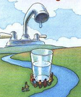

经过过滤，水中的不容易溶解的杂质就被除去了，从过滤池流出的水变得清澈了，吴主任告诉我们，这里的水还不能直接饮用，需往里面加入消毒剂，常用的方法是放入漂白粉或氯气，这样才能杀死水中的肉眼看不见的细菌。最后我们又随吴主任来到了今天的最后一站——清水池，只见池里的水清澈见底，真想不到，原来较浑的水经过几个过程变得这么清洁。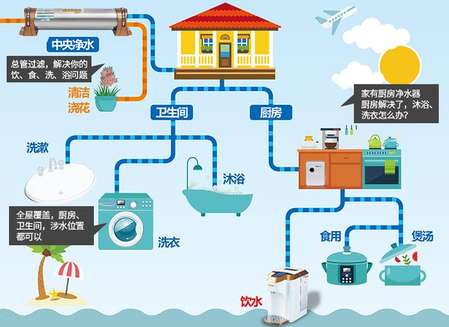

通过参观，我们真正了解了水龙头中每一滴水来之不易。接着，我们对新城子区自来水公司进行了参观考察。在陪同的自来水公司李经理的带领下，我们来到了泵房，这里是自来水公司的核心，这里安装有大马力的水泵，只见机声隆隆，银剑飞舞，洁净的水就是经过它的提升、加压，从清水池中把水抽上来，然后经过地下输水管道，输送到千家万户，这样我们在家拧开水龙头，方便洁净的自来水就流出来了，我们一定要珍惜工人师傅的辛勤劳动，珍惜每一滴水，合理利用每一滴水。

作业：知道了自来水的来之不易，想办法为家里制定一个节水方案。

第七课：水是如何被污染的

我国的水环境问题主要有水资源短缺和水污染两方面。大量工业和生活污水的排放是水污染的重要原因。

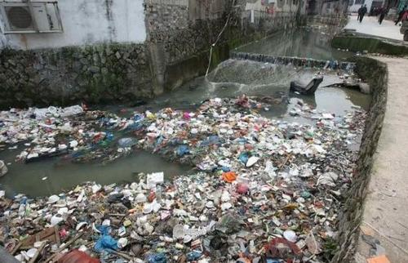

据统计，1995年全国工业废水排放量220多亿吨，城市生活污水排放量约140亿吨。10年后的今天，排放量又将大量增加。如此大量的污水，大都未经处理，直接排入江河湖海，造成地表水和地下水的污染。像前边讲的左小河，实际上就已经成为排污渠，直接注入了我们辽宁人的母亲河——辽河。辽河已经成为全国污染最严重的河流之一。

工业污水的成分非常复杂，其中含有多种有毒有害的成分，包括各种化学物质，如酸、碱、苯、酚、硫化物、氰化物、油类物质等，以及铅、铬、汞等重金属和其它有毒有害物质。

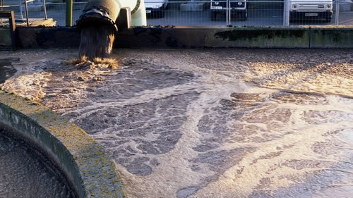

生活污水含有大量的氮、磷，其中的磷主要来自于洗涤剂。氮、磷是导致水体高营养化的主要因素，会造成水中的杂草大量生长，鱼、虾等大量死亡。

现代农业的发展也是水体污染的原因之一。大量使用化肥、农药，特别是不科学的施用方式，使许多氮、鳞随雨水流失到河流、湖泊，是导致水体富营养化的又一个主要因素。

水体污染不仅降低了水的使用价值，同时还破坏了水生态系统，影响了水生动植物的正常生存，污染物还会通过食物链危害人类和其它陆上生物的健康。

作业：画一幅宣传保护水资源的漫画。

第八课：下层的城市

随着经济的高速发展和水资源的短缺，许多城市超量开采地下水，引起地面沉降、塌陷增多，造成了巨大的经济损失。地下水是由地表水渗入地下的。超量开采，就是用机井抽出的地下水超过了地表水渗入的水量，造成地下水位下降。

1995年12月19日凌晨，浙江医院内发生地陷，一条柏油马路上突然塌落了一个9.5米长、5.5米深、8米深的大坑。经专家现场勘察，认定这是由地下水超采过度引起的。由地下水超采诱发的环境地质问题已在许多城市发生过。1992年时，全国就36座城市出现地面沉降，比较严重的有西安、上海、天津、哈尔滨、秦皇岛、枣庄、开化等20多座城市和地区。其中西安的地下水超采，造成唐朝时建成的大雁塔歪斜。

红灯频频亮起，但有些人还是一意孤行。目前全国有近200个城市取用地下水，1/4的农田靠地下水灌溉，特别是我国北方地表水资源缺乏，地下水过量开采普遍比较严重。北京市每有0.5—4.5亿立方米的地下水被超采，从而使地面沉降面积达600平方千米，同时使1300眼机井报废。

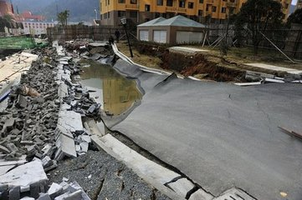

现在，不良的后果已经产生，残酷的现实就摆在我们面前——城市在下沉。这不是耸人听闻，而是一个事实。为了子孙后代着想，更为救救自己，我们是该考虑如何理开发利用地下水资源了，否则，下陷的深坑，将是我们的坟墓。

作业：想一想，我们怎样才能避免城市下陷？

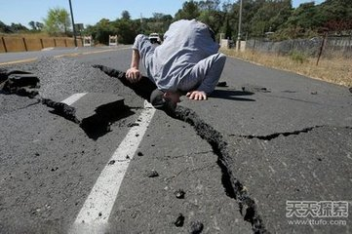

第九课：我们该喝怎样的水

水是生命的源泉，水是生命的源头。俗话说，民以食为天，食以水为先。因此，如何喝水、喝何种水就成了我们首要的问题。

目前，饮用水市场上有的提倡喝纯净水，有的主张喝蒸馏水，有的呼吁喝矿泉水，有人建议喝白开水。那到底喝什么水呢？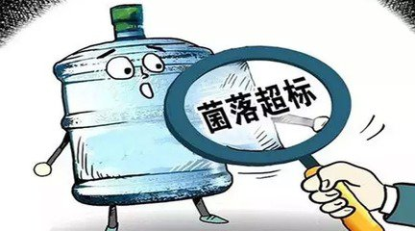

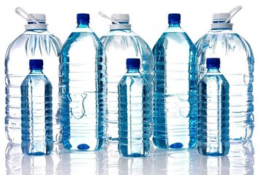

我们的建议是白开水。人们应该放心地饮用自家的自来水。因为自来水是由100多米深的地下抽上来的，经过过滤、杀菌、消毒的流程，最终流入千家万户，而且自来水很类似于矿泉水。将自来水烧开得到的白开水是最健康的一种水，这是经过科学验证的。同时，它也是最经济实惠的一种水。美国的科学家为白开水起了一个很美的别名——复活神水。他们指出，烧开的白开水冷却到25—35摄氏度时，氯含量很少，水的表面张力、密度等都会发生变化，增加了水的生物活性，最适合人的生理需要。今后提高我国居民饮水质量的主要出路在于提高自来水的质量，使之更符合人体对水、矿物质和微量元素的生理需求。十、关于节约用水的几点常识和建议

节水并不是限制用水或不让用水，而是让人合理地用水，高效率地用水，不浪费，减少水污染。

第十课：节水的常识和意识

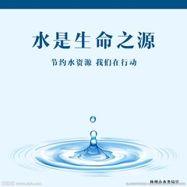

1、经常检查自来水的水龙头，看看是否漏水。即使是漏一小滴水，一个月就白白流走几百千克水。

2、及时关闭正在滴水的水龙头。刷牙时关闭水龙头。

3、一水多用。如淘米水、洗菜水可以浇花、浇菜园；洗脸水、洗衣服水可以用来拖地、冲厕所。

4、农业生产上多使用喷灌和滴灌，减少漫灌。

5、限制城市中的洗车、桑拿洗浴等高耗水行业。

6、减少草坪数量，可以减少灌溉用水；多栽树木，涵养水源。

7、适当提高水费。每月每人使用水应有一定限额。超额用水水费加倍。

二、减少水污染的常识

1、尽量使用无磷洗涤剂，多用肥皂。

2、不向水中排放固体废物（垃圾），减少水污染。

作业：1、想一想，家庭中还可以怎样节约水？

2、想一个好点子，向家长宣传节水的好处。

